# **Informacja o Szkole Podstawowej w Nowym Worowie - tekst łatwy do czytania i zrozumienia (ETR)**

## Szkoła Podstawowa w Nowym Worowie

Szkoła Podstawowa w Nowym Worowie, zwana dalej szkołą, znajduje się przy ulicy Chopina 9, 78-523 Nowe Worowo.

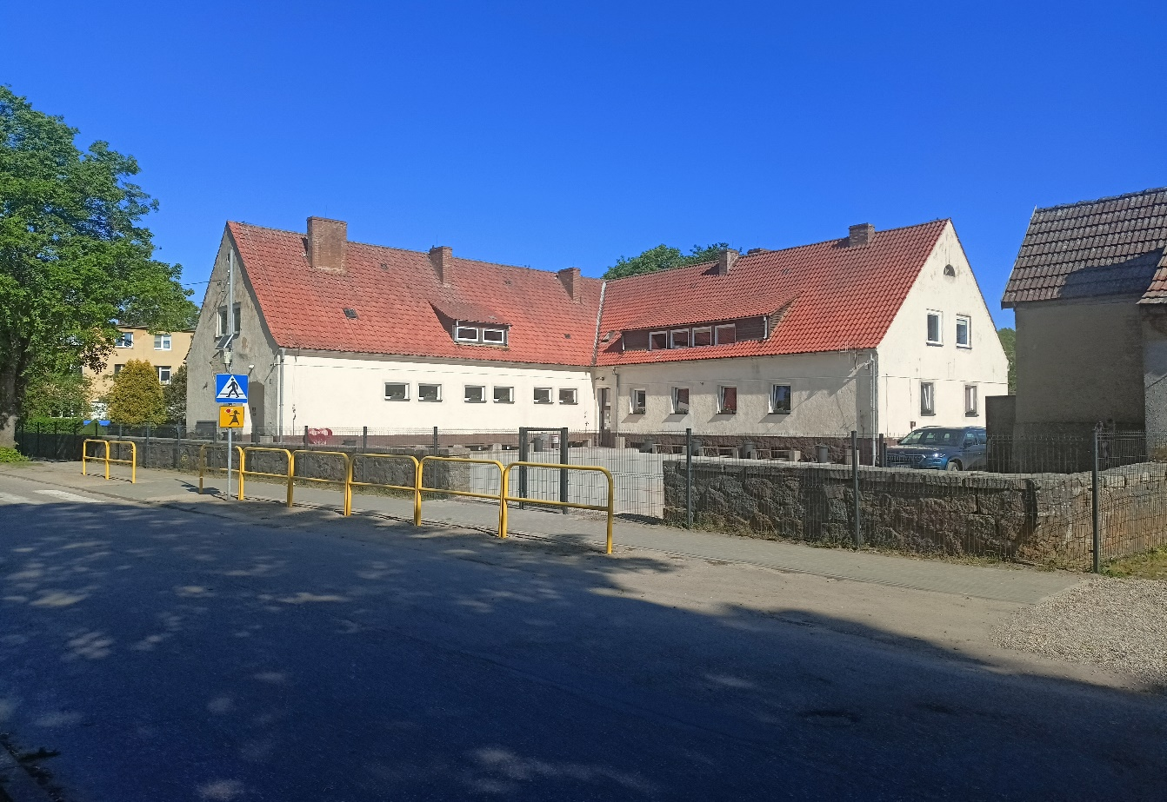

Za pracę szkoły odpowiedzialny jest Dyrektor.

Szkoła otwarta jest od poniedziałku do piątku.

Sekretariat znajduje się na I piętrze w budynku.

Sekretariat otwarty jest od poniedziałku do piątku **od godziny 7:00 do 15:00.**

## telefonKontakt ze Szkołą Podstawową w Nowym Worowie

Wszystkie potrzebne informacje uzyskasz pod numerem

telefonu 94-36-15-770.

Możesz także napisać e-mail na adres: [zs.noweworowo@post.pl](mailto:zs.noweworowo@post.pl)

## Dostępność architektoniczna budynku

Budynek szkoły ma 2 wejścia. Wejście główne jest dostosowane do potrzeb osób z niepełnosprawnością ruchową. Posiada podjazd. Drugie wejście do budynku szkoły posiada jeden stopień. Przy obu wejściach znajdują się schody prowadzące na parter w szkole.

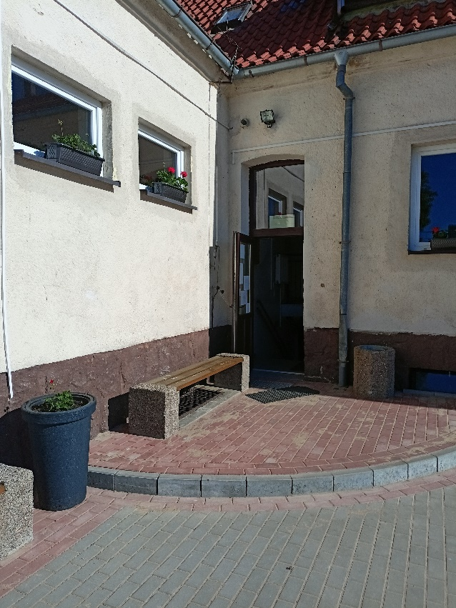 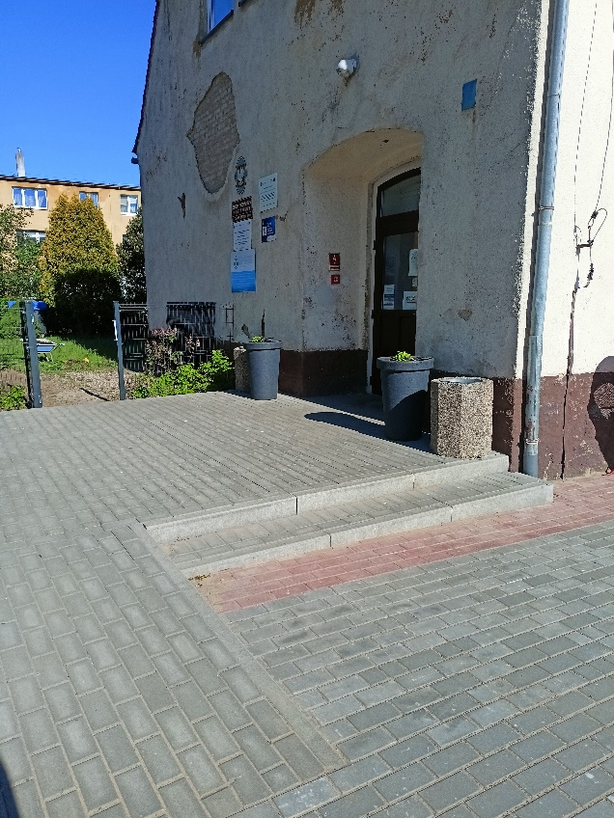

Przed budynkiem znajduje się parking ogólnodostępny, na którym nie wyznaczono miejsca postojowego dla osób niepełnosprawnych.

W budynku nie ma toalety dostosowanej do potrzeb osób z niepełnosprawnością.

## Jak załatwić sprawę w Szkole Podstawowej w Nowym Worowie?

Żeby załatwić sprawę w szkole możesz:

1. Napisać potrzebne pismo i wysłać je na adres:

Szkoła Podstawowa w Nowym Worowie

ul. Chopina 9

78-523 Nowe Worowo

1. Przyjść do szkoły i spotkać się z pracownikiem w godzinach pracy jednostki.
2. Przynieść pismo osobiście.
3. Napisać wiadomość i wysłać ją na adres e-mailowy: [zs.noweworowo@post.pl](mailto:zs.noweworowo@post.pl)
4. Zadzwonić pod numer telefonu: 94-36-15-770.

Pracownicy szkoły pomogą załatwić Twoją sprawę bez względu na sposób kontaktu wybrany przez Ciebie.

Poinformuj nas o najlepszej dla Ciebie formie komunikowania się dla załatwienia Twojej sprawy w szkole. My dołożymy starań, aby Twoją sprawę załatwić jak najszybciej.

## pies asystującyPies asystujący

Jeśli przy poruszaniu się pomaga Ci pies asystujący lub pies przewodnik, oczywiście możesz z nim przyjść do placówki.

## Czym zajmuje się Szkoła Podstawowa w Nowym Worowie?

1. Zapewnia dzieciom opiekę oraz bezpieczeństwo.
2. Tworzy warunki dla indywidualnego i wszechstronnego rozwoju dziecka.
3. Wspiera działania wychowawcze i edukacyjne rodziców.
4. Kształtuje postawy moralne, proekologiczne.
5. Promuje zdrowie fizyczne i psychiczne.
6. Przestrzega zasad wynikających z Konwencji Praw Dziecka.
7. Organizuje sprawne zarządzanie placówką, analizuje i ocenia efekty swojej pracy.
8. Prowadzi zajęcia zabawowe z elementami edukacyjnymi.
9. Prowadzi zajęcia opiekuńczo – wychowawcze z uwzględnieniem potrzeb dziecka.
10. Zapewnia rozwój umysłowy i emocjonalny dziecka.
11. Rozwija talenty dzieci.
12. Stwarza warunki do zdobywania wiedzy.

## Oficjalna strona Szkoły Podstawowej w Nowym Worowie

Szkoła posiada [stronę internetową](http://spnw.edu.pl/) dostępną pod adresem: <http://spnw.edu.pl/>

Podmiot prowadzi również [Biuletyn Informacji Publicznej](https://bip.spnw.edu.pl/) pod adresem:

<https://bip.spnw.edu.pl/>